**МИНОБРНАУКИ РОССИИ**

**Санкт-Петербургский государственный**

**электротехнический университет**

**«ЛЭТИ» им. В. И. Ульянова (Ленина)**

**Кафедра информационной безопасности**

отчет

**по лабораторной работе №7**

**по дисциплине «Объектно-ориентированное программирование»**

Тема: Использование переменных ссылочного типа

|  |  |  |
| --- | --- | --- |
| Студенты гр. 3363 |  | Гончаренко О. Д.  Овсейчик Н. И., Минко Д. А. |
| Преподаватель |  | Новакова Н. Е. |

**Цель работы**

Изучить использование переменных ссылочного типа в объектно-ориентированном программировании на языке C#, научиться добавлять методы с параметрами в класс, работать с методами, использующими ссылочные параметры, преобразовывать символы в файлах, тестировать реализацию интерфейсов, а также применять оператор as для работы с объектами интерфейсов.

**ХОД РАБОТЫ**

Упражнение 1 – Добавление методов с параметрами в класс

1. Открытие Visual Studio 2022

Запустим Visual Studio 2022 и выберем "New" в меню "File", затем "Project".

1. Создание консольного приложения

Создадим новый проект с именем "Bank".

1. Редактирование класса BankAccount

Откроем файл BankAccount.cs и добавим метод TransferFrom (рис. 1).

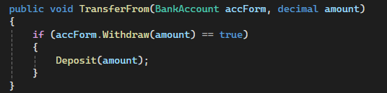

Рисунок – Метод TransferFrom в классе BankAccount

1. Тестирование метода в классе Test

В методе Main создадим два объекта b1 и b2, инициализируем их баланс (рис. 2).

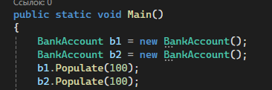

Рисунок 2 – Создание и инициализация объектов b1 и b2

1. Вызов метода TransferFrom

Добавим вызов метода TransferFrom для перевода $10 с одного счета на другой (рис. 3).



Рисунок 3 – Вызов метода TransferFrom для перевода денег

1. Отображение результатов

Выведем в консоль информацию о балансах счетов до и после перевода (рис. 4, 5).

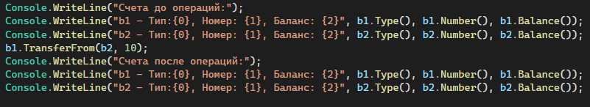

Рисунок 4 – “Вывод информации о балансах счетов до и после перевода”

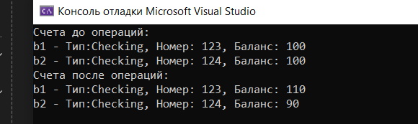

Рисунок 5 – Информации, выведенная в консоль, о балансах счетов до и после перевода

Упражнение 2 – Использование методов со ссылочными параметрами

1. Создание нового проекта:

Создадим проект с именем "Utils".

1. Добавление метода Reverse:

Добавим метод Reverse в класс Utils (рис.6).

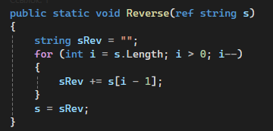

Рисунок 6 – Метод Reverse в классе Utils

1. Тестирование метода в классе Test.

Создадим переменную message, считаем ее значение с консоли и передадим в метод Reverse (рис. 7, 8).

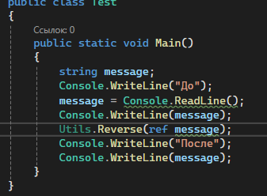

Рисунок 7 – Вывод тестирования метода Reverse

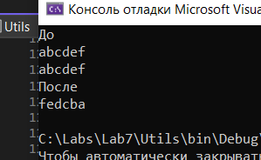

Рисунок 8 – Тестирование метода Reverse

Упражнение 3 – Преобразование символов файла в верхний регистр

1. Создание нового проекта

Создадим проект с именем "CopyFileUpper".

1. Редактирование файла CopyFileUpper.cs

Добавим необходимые пространства имен и создадим блоки для чтения и записи файлов (рис. 9)



Рисунок 9 – Добавление пространства имен System.IO

1. Добавление переменных sFrom и sTo, объявление переменных StreamReader и StreamWriter

В методе Main объявим строки, которые будут использоваться для хранения имен входного и выходного файлов. Для работы с входным и выходным потоками создадим переменные srFrom и swTo (рис.10):

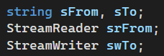

Рисунок 10 – Добавление переменных sFrom и sTo, объявление переменных StreamReader и StreamWriter

1. Запрос имени входного/выходного файла у пользователя

Добавим запрос для ввода имени входного файла и считывание его в переменную sFrom, а для ввода имени выходного файла и считывание его в переменную sTo (рис. 11):

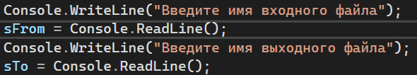

Рисунок 11 – Запрос имени входного/выходного файла у пользователя

1. Создание блока try-catch

Обернём основной код программы в блок try-catch для обработки исключений, связанных с файловыми операциями (рис.12):

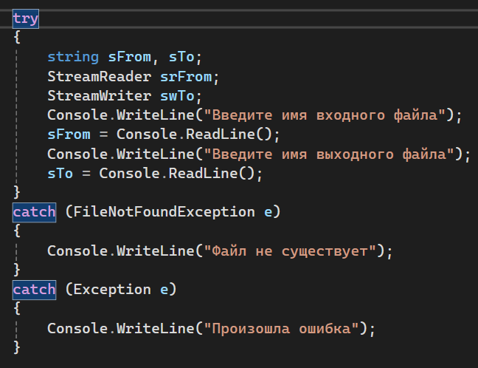

Рисунок 12 – Создание блока try-catch

1. Открытие входного и выходного потоков

Внутри блока try создадим объекты StreamReader и StreamWriter для чтения из входного файла и записи в выходной файл (рис.13):



Рисунок 13 – Открытие входного и выходного потоков

1. Чтение данных и запись в верхнем регистре

Добавим цикл while, который работает до тех пор, пока метод Peek() из входного потока не возвратит значение -1, что указывает на конец файла. Внутри цикла используем методы ReadLine() для чтения строки и ToUpper() для преобразования строки в верхний регистр. После завершения работы цикла закроем оба потока StreamReader и StreamWriter, чтобы освободить используемые ресурсы (рис.14):

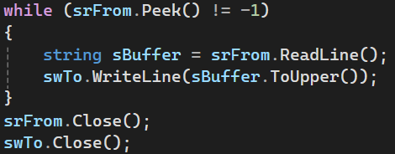

Рисунок 14 – Чтение данных и запись в верхнем регистре и закрытие потоков

Проверим работу данной программы на входном файле text1.txt и выходном файле text2.txt: в text1.txt запишем текст, а в файле text2.txt он должен записаться в верхнем регистре (рис.15):

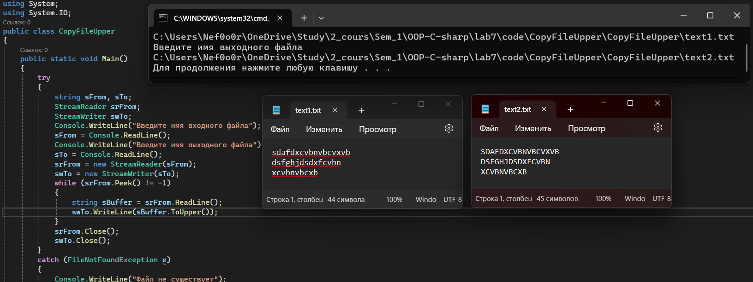

Рисунок 15 – Проверка работы программы CopyFileUpper

Теперь протестируем программу через командную строку: запустим программу через командную строку и в качестве входного файла напишем CopyFileUpper.cs, а в качестве выходного файла Test.cs (в нашем случае Program.cs) и получаем текст программы в верхнем регистре (рис.16)

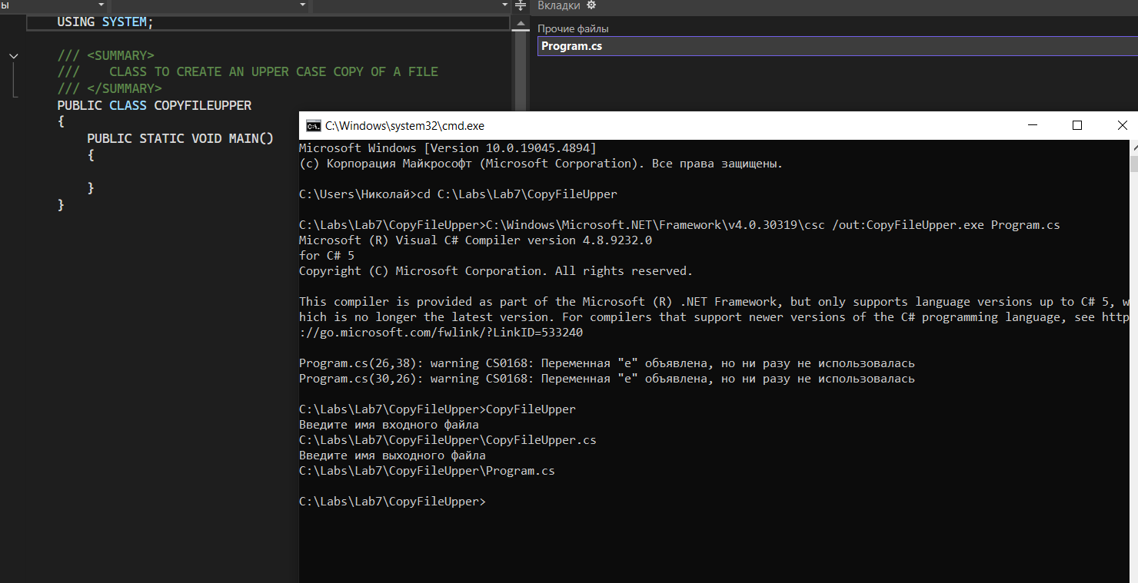

Рисунок 16 – Проверка работы программы CopyFileUpper через командную строку

Упражнение 4 – Проверка реализации интерфейса

1. Создание нового проекта

Создадим проект с именем "InterfaceTest".

1. Добавление метода IsItFormattable

Добавим метод, который проверяет, поддерживает ли объект интерфейс IFormattable (рис. 17).

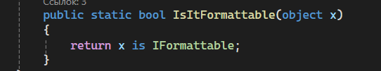

Рисунок 17 – Метод IsItFormattable в классе Utils

1. Тестирование метода в классе Test

Создадим три переменные и протестируем метод (рис. 18).

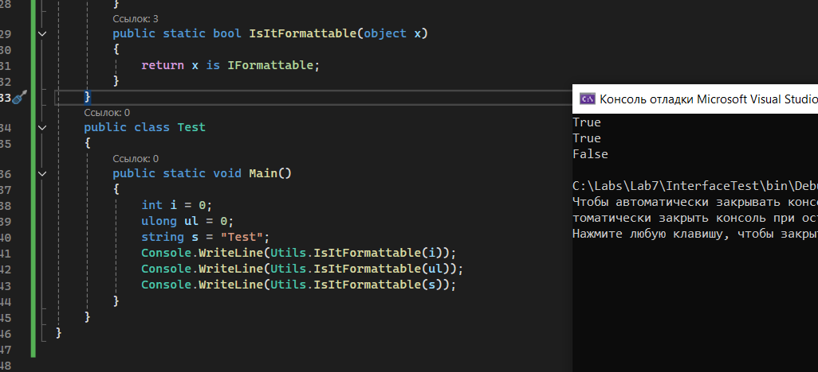

Рисунок 18 – Тестирование метода IsItFormattable

Упражнение 5 – Работа с интерфейсами

1. Создание нового проекта

Создадим проект с именем "TestDisplay".

1. Добавление метода Display

Добавим метод, который выводит информацию об объекте (рис. 19).

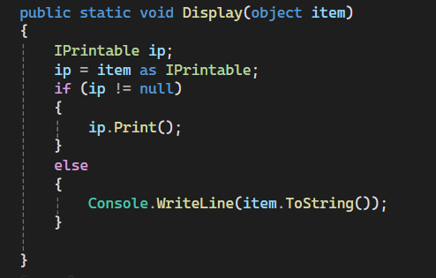

Рисунок 19 – Метод Display в классе Utils

1. Тестирование метода в классе Test

Создадим переменные и передадим их в метод Display (рис. 20).

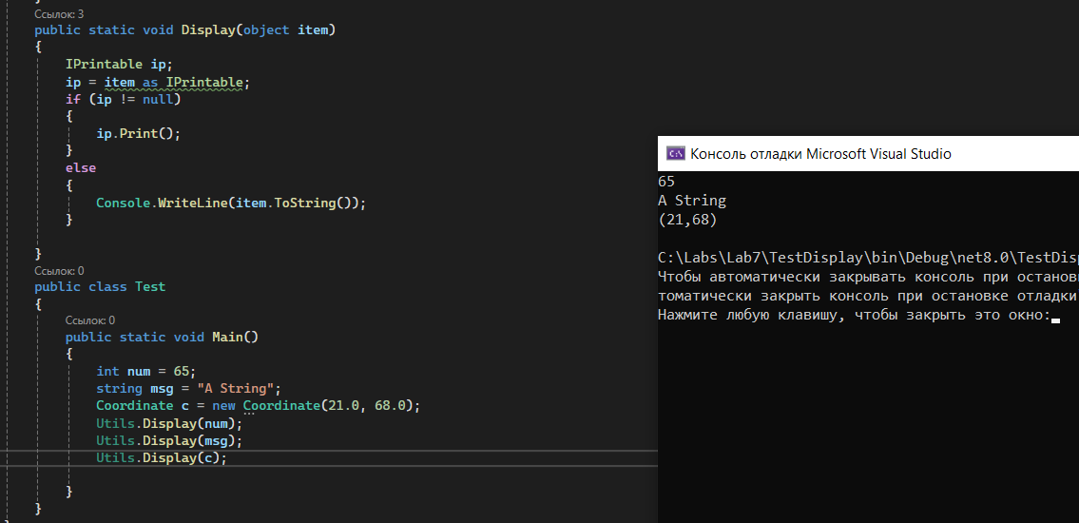

Рисунок 20 – Тестирование метода Display

**Вывод**

В ходе выполнения лабораторной работы были изучены и применены на практике переменные ссылочного типа, методы с параметрами, а также работа с интерфейсами. Эти знания помогут в дальнейшем развитии навыков программирования и реализации более сложных задач.

**Исходный Код**

Упражнение 1:

using System;

using System.Collections.Specialized;

using System.Runtime.Intrinsics.X86;

enum AccountType

{

Checking,

Deposit

}

class BankAccount

{

private long accNo;

private decimal accBal;

private AccountType accType;

private static long nextNumber = 123;

public void Populate(decimal balance)

{

accNo = NextNumber();

accBal = balance;

accType = AccountType.Checking;

}

public bool Withdraw(decimal amount)

{

bool sufficientFunds = accBal >= amount;

if (sufficientFunds)

{

accBal -= amount;

}

return sufficientFunds;

}

public decimal Deposit(decimal amount)

{

accBal += amount;

return accBal;

}

public void TransferFrom(BankAccount accForm, decimal amount)

{

if (accForm.Withdraw(amount) == true)

{

Deposit(amount);

}

}

//b1.Transfer(b2, 100)

public long Number()

{

return accNo;

}

public decimal Balance()

{

return accBal;

}

public string Type()

{

return accType.ToString();

}

private static long NextNumber()

{

return nextNumber++;

}

public class Test

{

public static void Main()

{

BankAccount b1 = new BankAccount();

BankAccount b2 = new BankAccount();

b1.Populate(100);

b2.Populate(100);

Console.WriteLine("Счета до операций:");

Console.WriteLine("b1 - Тип:{0}, Номер: {1}, Баланс: {2}", b1.Type(), b1.Number(), b1.Balance());

Console.WriteLine("b2 - Тип:{0}, Номер: {1}, Баланс: {2}", b2.Type(), b2.Number(), b2.Balance());

b1.TransferFrom(b2, 10);

Console.WriteLine("Счета после операций:");

Console.WriteLine("b1 - Тип:{0}, Номер: {1}, Баланс: {2}", b1.Type(), b1.Number(), b1.Balance());

Console.WriteLine("b2 - Тип:{0}, Номер: {1}, Баланс: {2}", b2.Type(), b2.Number(), b2.Balance());

}

}

}

Упражнение 2:

namespace Utils

{

using System;

class Utils

{

//

// Return the larger of two integer values

//

public static int Greater(int a, int b)

{

if (a > b)

return a;

else

return b;

// Alternative version - more terse

// return (a>b) > (a) : (b);

}

//

// Swap two integers, passed by reference

//

public static void Swap(ref int a, ref int b)

{

int temp;

temp = a;

a = b;

b = temp;

}

//

// Calculate factorial

// and return the result as an out parameter

//

public static bool Factorial(int n, out int answer)

{

int k; // loop counter

int f; // working value

bool ok = true; // true if ok, false if not

// Check the input value

if (n < 0)

ok = false;

// Calculate the factorial value as the

// product of all the numbers from 2 to n

try

{

checked

{

f = 1;

for (k = 2; k <= n; ++k)

{

f = f * k;

}

// Here is a terse alternative

// for (f=1,k=2;k<=n;++k)

// f*=k;

}

}

catch (Exception)

{

// If something goes wrong in the calculation,

// catch it here. All exceptions

// are handled the same way: set the result to

// to zero and return false.

f = 0;

ok = false;

}

// assign result value

answer = f;

// return to caller

return ok;

}

//

// Another way to solve the factorial problem, this time

// as a recursive function

//

public static bool RecursiveFactorial(int n, out int f)

{

bool ok = true;

// Trap negative inputs

if (n < 0)

{

f = 0;

ok = false;

}

if (n <= 1)

f = 1;

else

{

try

{

int pf;

checked

{

ok = RecursiveFactorial(n - 1, out pf);

f = n * pf;

}

}

catch (Exception)

{

// Something went wrong. Set error

// flag and return zero.

f = 0;

ok = false;

}

}

return ok;

}

public static void Reverse(ref string s)

{

string sRev = "";

for (int i = s.Length; i > 0; i--)

{

sRev += s[i - 1];

}

s = sRev;

}

public class Test

{

public static void Main()

{

string message;

Console.WriteLine("До");

message = Console.ReadLine();

Console.WriteLine(message);

Utils.Reverse(ref message);

Console.WriteLine("После");

Console.WriteLine(message);

}

}

}

}

Упражнение 3:

using System;

using System.IO;

public class CopyFileUpper

{

public static void Main()

{

try

{

string sFrom, sTo;

StreamReader srFrom;

StreamWriter swTo;

Console.WriteLine("Введите имя входного файла");

sFrom = Console.ReadLine();

Console.WriteLine("Введите имя выходного файла");

sTo = Console.ReadLine();

srFrom = new StreamReader(sFrom);

swTo = new StreamWriter(sTo);

while (srFrom.Peek() != -1)

{

string sBuffer = srFrom.ReadLine();

swTo.WriteLine(sBuffer.ToUpper());

}

srFrom.Close();

swTo.Close();

}

catch (FileNotFoundException e)

{

Console.WriteLine("Файл не существует");

}

catch (Exception e)

{

Console.WriteLine("Произошла ошибка");

}

}

}

Упражнение 4:

namespace Utils

{

using System;

class Utils

{

//

// Return the larger of two integer values

//

public static int Greater(int a, int b)

{

if (a > b)

return a;

else

return b;

// Alternative version - more terse

// return (a>b) > (a) : (b);

}

//

// Swap two integers, passed by reference

//

public static void Swap(ref int a, ref int b)

{

int temp;

temp = a;

a = b;

b = temp;

}

//

// Calculate factorial

// and return the result as an out parameter

//

public static bool Factorial(int n, out int answer)

{

int k; // loop counter

int f; // working value

bool ok = true; // true if ok, false if not

// Check the input value

if (n < 0)

ok = false;

// Calculate the factorial value as the

// product of all the numbers from 2 to n

try

{

checked

{

f = 1;

for (k = 2; k <= n; ++k)

{

f = f * k;

}

// Here is a terse alternative

// for (f=1,k=2;k<=n;++k)

// f*=k;

}

}

catch (Exception)

{

// If something goes wrong in the calculation,

// catch it here. All exceptions

// are handled the same way: set the result to

// to zero and return false.

f = 0;

ok = false;

}

// assign result value

answer = f;

// return to caller

return ok;

}

//

// Another way to solve the factorial problem, this time

// as a recursive function

//

public static bool RecursiveFactorial(int n, out int f)

{

bool ok = true;

// Trap negative inputs

if (n < 0)

{

f = 0;

ok = false;

}

if (n <= 1)

f = 1;

else

{

try

{

int pf;

checked

{

ok = RecursiveFactorial(n - 1, out pf);

f = n * pf;

}

}

catch (Exception)

{

// Something went wrong. Set error

// flag and return zero.

f = 0;

ok = false;

}

}

return ok;

}

public static bool IsItFormattable(object x)

{

return x is IFormattable;

}

}

public class Test

{

public static void Main()

{

int i = 0;

ulong ul = 0;

string s = "Test";

Console.WriteLine(Utils.IsItFormattable(i));

Console.WriteLine(Utils.IsItFormattable(ul));

Console.WriteLine(Utils.IsItFormattable(s));

}

}

}

Упражнение 5:

namespace Utils

{

using System;

class Utils

{

public static bool IsItFormattable(object x)

{

// Use is to test if the object has the

// IFormattable iterface

if (x is IFormattable)

return true;

else

return false;

}

//

// Return the larger of two integer values

//

public static int Greater(int a, int b)

{

if (a > b)

return a;

else

return b;

// Alternative version - more terse

// return (a>b) ? (a) : (b);

}

//

// Swap two integers, passed by reference

//

public static void Swap(ref int a, ref int b)

{

int temp;

temp = a;

a = b;

b = temp;

}

//

// Calculate factorial

// and return the result as an out parameter

//

public static bool Factorial(int n, out int answer)

{

int k; // loop counter

int f; // working value

bool ok = true; // true if ok, false if not

// Check the input value

if (n < 0)

ok = false;

// Calculate the factorial value as the

// product of all the numbers from 2 to n

try

{

checked

{

f = 1;

for (k = 2; k <= n; ++k)

{

f = f * k;

}

// Here is a terse alternative

// for (f=1,k=2;k<=n;++k)

// f*=k;

}

}

catch (Exception)

{

// If something goes wrong in the calculation,

// catch it here. All exceptions

// are handled the same way: set the result to

// to zero and return false.

f = 0;

ok = false;

}

// assign result value

answer = f;

// return to caller

return ok;

}

//

// Another way to solve the factorial problem, this time

// as a recursive function

//

public static bool RecursiveFactorial(int n, out int f)

{

bool ok = true;

// Trap negative inputs

if (n < 0)

{

f = 0;

ok = false;

}

if (n <= 1)

f = 1;

else

{

try

{

int pf;

checked

{

ok = RecursiveFactorial(n - 1, out pf);

f = n * pf;

}

}

catch (Exception)

{

// Something went wrong. Set error

// flag and return zero.

f = 0;

ok = false;

}

}

return ok;

}

interface IPrintable

{

void Print();

}

class Coordinate : IPrintable

{

private double x;

private double y;

public Coordinate()

{

x = 0.0;

y = 0.0;

}

public Coordinate(double px, double py)

{

x = px;

y = py;

}

public void Print()

{

Console.WriteLine("({0},{1})", x, y);

}

}

public static void Display(object item)

{

IPrintable ip;

ip = item as IPrintable;

if (ip != null)

{

ip.Print();

}

else

{

Console.WriteLine(item.ToString());

}

}

public class Test

{

public static void Main()

{

int num = 65;

string msg = "A String";

Coordinate c = new Coordinate(21.0, 68.0);

Utils.Display(num);

Utils.Display(msg);

Utils.Display(c);

}

}

}

}